**Cenas do jogo**

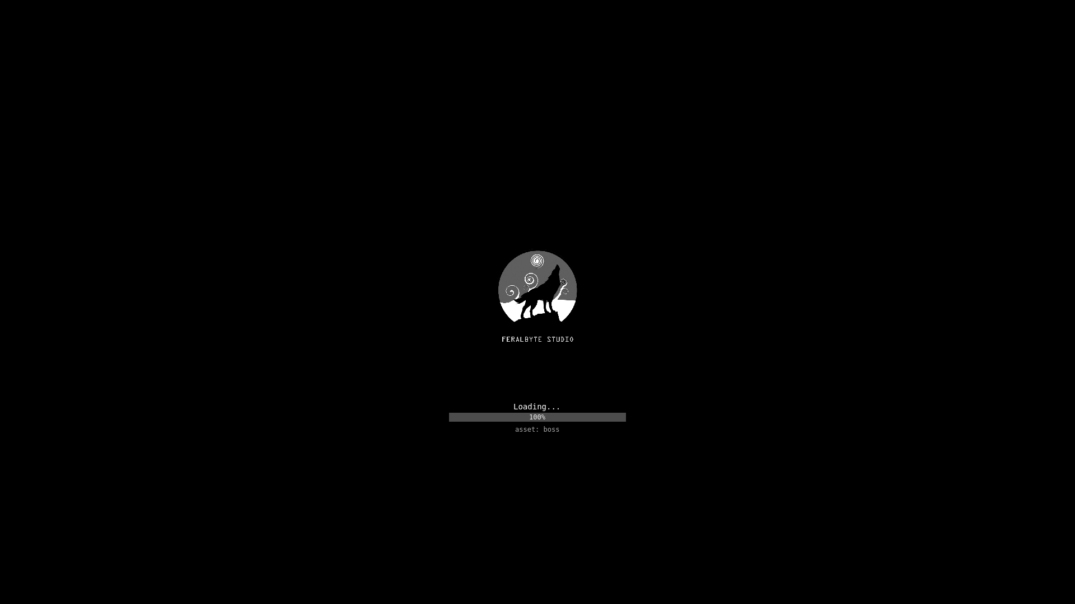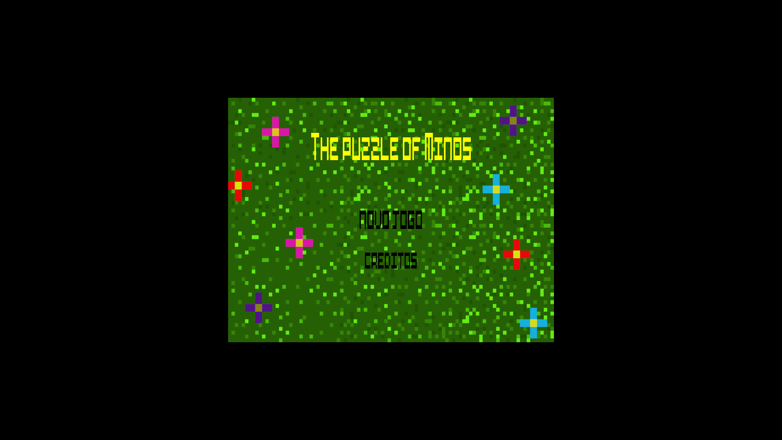

**1**

O Jogo se inicia com Teseu em um barco, chegando ao porto da cidade.

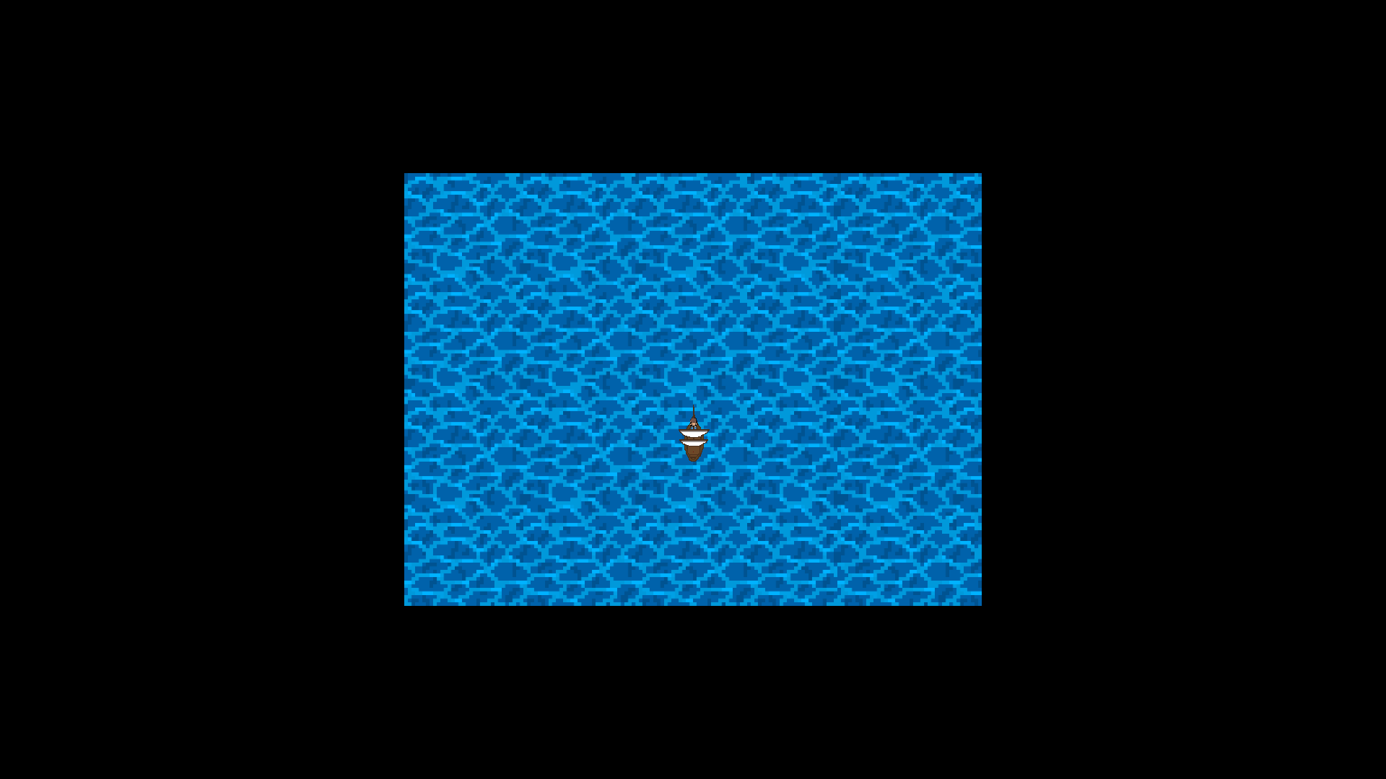 Uma visão bem clara de Teseu no barco a caminho do porto, algo com o amanhecer, indicando o começo de um novo dia, um ar de novas aventuras e esperanças.

( sem diálogos ainda)

**2**

O Jogador irá caminhar com o personagem pelo porto.

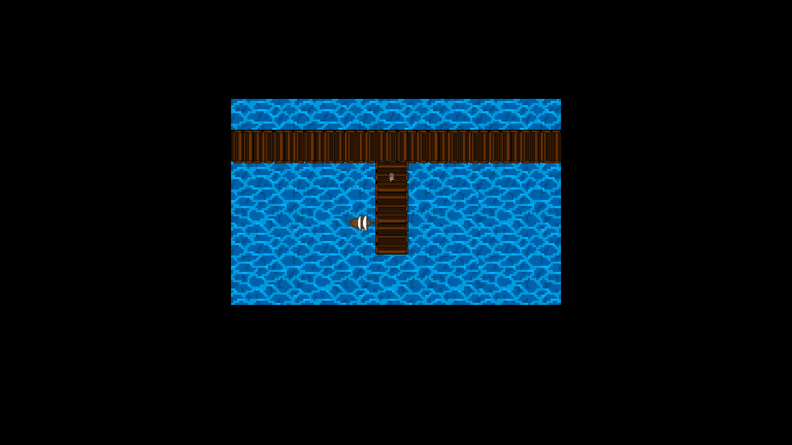 Chão de madeira como o de portos/cais antigos – apenas o mar e a ‘’’’ponte’’’’ de madeira ( se quiser, desenhar barcos).

**3**

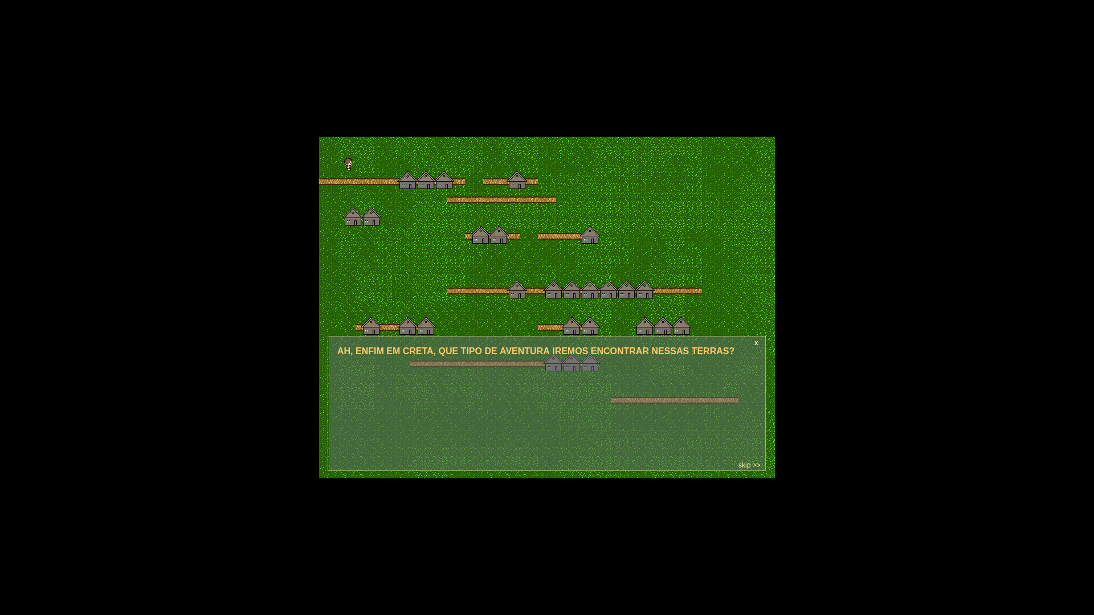 Chegando na entrada da cidade, pouco antes da batalha de Procustos.

Dialogo consigo mesmo ‘’ AH, ENFIM EM CRETA, QUE TIPO DE AVENTURA IREMOS ENCONTRAR NESSAS TERRAS?’’.

O jogador dará alguns passos com Teseu e irá esbarrar com Procustos, em frente a um bar, aonde este encontra-se um tanto que bêbado.

Procustos: ‘’OLHA SÓ SE NÃO É O FAMOSO **HERÓI TESEU**, AQUELE QUE VIVENCIOU **VÁRIAS AVENTURAS E BATALHAS**. TENHO UMA INCRÍVEL INFORMAÇÃO PARA VOCÊ, GOSTARIA DE SABER?’’ – procustos da uma giradinha bêbado.

Teseu encara.

Teseu: ‘’VOCÊ É APENAS UM **BÊBADO DE RUA**, O QUE TERIA DE INTERESSANTE PARA CONTAR A MIM? UM INCRÍVEL VIAJANTE. JÁ ESTIVE EM MAIS TERRAS DO QUE VOCÊ CONHECE GARRAFAS!’’.

Procustos dá uma risada ‘esganiçada’ - ‘’HA HA HA! VOCÊ É MESMO UM TOLO! APOSTO QUE GANHO DE VOCÊ EM UMA BATALHA’’

Teseu : ‘’ EU? UM TOLO?! ACEITO SEU DESAFIO! SE PERDER A BATALHA, DEVERÁ ME CONTAR ESSA INFORMAÇÃO QUE JULGA TÃO IMPORTANTE, CASO CONTRÁRIO, PAGAREIS A TI O QUANTO CONSEGUIR BEBER’’

Procustos: ‘’ QUE ASSIM SEJA!’’

A batalha deverá ocorrer no cenário do diálogo, Procustos não deverá ser tão difícil de se matar por estar bêbado.

Teseu : HP : 3 / Dano: 2

Procustos (bêbado) : HP: 5 / Dano: 1

Para mostrar que o personagem sofreu dano, ele deve dar uma ‘’ piscada’’

**Após a batalha**

Depois que procustos for derrotado --

Procustos : ‘’ AH! EU NÃO ACREDITO QUE FUI DERROTADO!’’

Teseu : ‘’ NUNCA MAIS DUVIDE DA MINHA CAPACIDADE! AGORA CONTE-ME ESSA INFORMAÇÃO TÃO IMPORTANTE!’’

Procustos: ‘’ ARIADNE! A BELA E GENTIL FILHA DE MINOS, ESTÁ DESAPARECIDA! BOATOS DIZEM QUE ELA FOI SEQUESTRADA POR UMA FORÇA PODEROSA E LEVADA PARA O LABIRINTO DO MINOTAURO’’

Teseu ‘’ HA HA HA! ISSO NÃO ME PARECE VERDADE, MINOS JAMAIS DEIXARIA SUA FILHA SER SEQUESTRADA’’

Procustos: ‘’ O QUE ACHA ENTÃO DE CONFERIR COM MINOS PESSOALMENTE?’’

Procustos dá “leves” pulinhos e desaparece rapidamente do cenário

**4**

O cenário será uma paisagem com um palácio grego no fundo, com pilastras brancas, montanhas no fundo e um cenário claro. Com a visão de que Teseu está de costas para o jogador, irá caminhar em direção a esse palácio para entrar nele.

Ao entrar no palácio de Minos, Teseu encontra com o rei que espera Teseu ao seu encontro.

Minos : ‘’ ORA ORA ORA, SE NÃO É O FAMOSO TESEU EM MEU PALÁCIO! O QUE O TRAZ AQUI, MEU JOVEM?’’

Teseu: ‘’ VOU SER DIRETO. UM BÊBADO DE RUA, PROCUSTOS, ME INFORMOU QUE ARIADNE, SUA AMADA FILHA FOI RAPTADA POR UMA FORÇA PODEROSA E DESCONHECIDA, QUE A LEVOU PARA O LABIRINTO DO MINOTAURO’’.

Minos : ‘’’ …

SIM MEU JOVEM, ISSO HÁ DE SER UMA TRISTE VERDADE, MINHA FILHA ESTÁ DESAPARECIDA E NÃO SEI O QUE FAZER!’’

Teseu : ‘’ NÃO SE PREOCUPE,EU IREI SALVÁ-LA! ENFRENTAREI O MINOTAURO E TODOS OS PERIGOS DE SEU LABIRINTO PARA TRAZER ARIADNE DE VOLTA PARA O LAR’’

Minos ‘’ OH TESEU! SEREI MUITO GRATO A TI! PARA LHE AJUDAR NESSA JORNADA, LHE DOU ESTA ESPADA’’

A imagem da espada irá aparecer entre os dois personagens

( imagem da espada)

Minos ‘’PARTA EM SEGURANÇA EM SUA VIAGEM, E QUE OS DEUSES DO OLIMPO ESTEJAM A SEU FAVOR’’

A imagem na tela ficará escura

**5**

Logo após, um cenário novo ira aparecer, ele é um caminho normal, em meio a uma floresta, Teseu ( com o comando do jogador) ira caminhar um pouco durante esse caminho.

(imagem aqui)

Andando um pouco, Teseu encontrará a entrada para o labirinto, algo como pilastras gregas com ruinas e um ar meio que pós batalha/apocalipse. O personagem sem o comando do jogador entrará no labirinto.

(imagem aqui)

**O Labirinto**

O Jogo do labirinto será simples, não sei ao certo como fase-lo ( acho que quem pode dar boas ideias é o pedro e o leo)

Mas o minotauro será liberado após matar os 3(ou 5) sátiros ou coletando todos os dracmas.

Tabelas de dano :

Teseu : 2 -- dano tomando Nectar dos deuses aumenta para 5

Satiro: 1

Minotauro: 3 --- com os satiros da 5 de dano

Tabela de Vida:

Teseu: 5 tomando o nectar dos deuses aumenta para 8

Satiro: 3

Minotauro: 10

( A mecânica de dano é uma sugestão que pode ser alterada se acharem melhor)

Quando os personagens morrem, eles podem simplesmente desaparecer

Se o jogador morrer no labirinto, uma tela com ‘’ game over’’ deverá ser mostrada, e ele terá a opção ‘sair ‘, ‘jogar novamente’ e ‘menu’

**6**

Ao finalizar a batalha, uma porta irá se abrir do outro lado do labirinto, o jogador deve seguir andando pelo labirinto ( independente do lugar que ele esteja) para entrar na porta

Uma ultima sala será mostrada, e nela estará um jarro de vinho em cima de uma baixa pilastra grega, juntamente a um bilhete

‘’ACHOU QUE EU SOU TOLO, JOVEM TESEU? ARIADNE NÃO ESTÁ AQUI! ELA ESTÁ COMIGO!

SEMPRE O OBSERVEI DESDE QUE CHEGOU AO PORTO, PARA ATRAÍ-LO PARA CÁ, COM O OBJETIVO DE ACABAR DE VEZ COM SEUS ATOS HEROICOS PELA GRÉCIA!

AGORA DEVE ESTAR SE PERGUNTANDO QUEM EU SOU… OLHE PARA TRÁS E DESCUBRA’’

Deixando a imagem da carta ao pressionar ‘’ enter’’ após ela ser lida, no mesmo cenário Procustos irá aparecer

Procustos: ‘’ HA HA HA! FOI TÃO FÁCIL TE ENGANAR! E VOCÊ NUNCA DESCONFIOU QUE EU FOSSE…

O Personagem de procustos será trocado pelo de Dionísio

Dionísio ‘’ QUE EU SOU DIONISIO! O DEUS DO VINHO!’’

‘’ NÃO SE PREOCUPE MEU JOVEM, ARIADNE ESTÁ SEGURA AGORA…’’

No que dionísio acaba de falar, Teseu tenta ataca-lo mas ele desaparece

O Minotauro então entra em seu lugar dando um rugido alto e teseu fica assustado

**CENA FINAL**

A cena final será em uma praia com ariadne de costas e Dionísio oferecendo um vinho a ela, a tela ficará escura e essa será a conclusão da fase 1/ demo

Uma imagem de ‘’ demo concluida ‘’ irá aparecer seguida dos créditos finais do jogo.

------------------------------------------------------------------------------------------------------

**ITENS/TAREFAS A SEREM FEITAS**

Cenarios descritos 0/9

Labirinto

Itens : dracmas, nectar, espada

Personagens: Teseu com a espada

Sons : Sons descritos e quais o sonoplasta e o grupo julgarem necessarios

Capa desenhada para o dvd do jogo

Apresentação do pap com video da demo do jogo

Pasta com todos os arquivos

* jogo, imagens, programação, sons, documentos, etc separados

Fazer 2 a 4 dvds com capas e ‘’’adesivos’’’ colados como se fossem realmente um jogo original para a entrega no pap